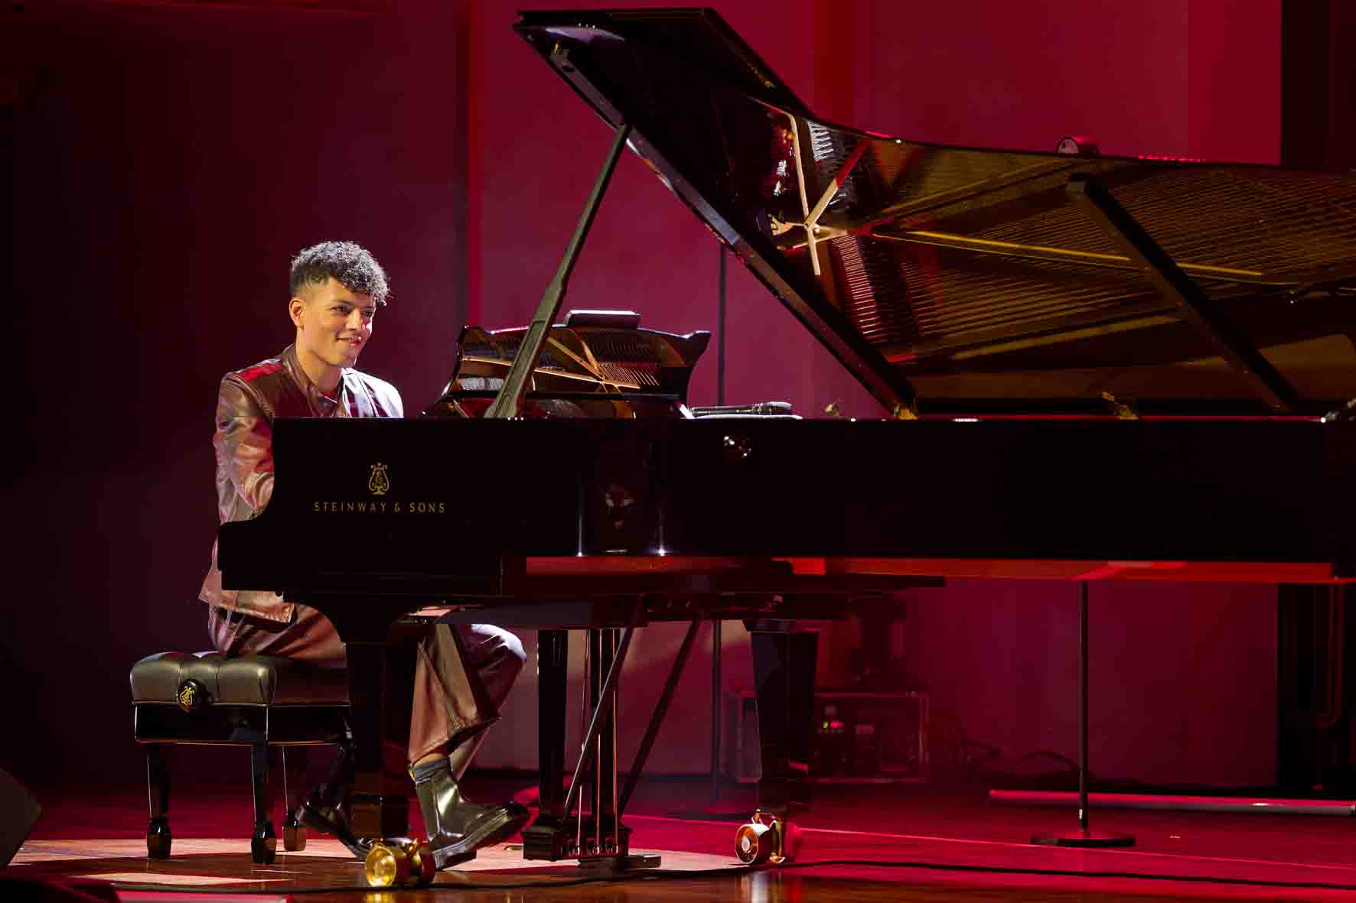

Louis Philippson et son ensemble en tournée
La tournée « Classical Music for Everyone » est sonorisée avec des microphones Neumann MCM et Sennheiser Spectera.

Wedemark, février 2026 – Louis Philippson, pianiste classique et musicien exceptionnellement doué doté d'une oreille absolue, s'est fait remarquer pour la première fois à l'âge de sept ans grâce à une vidéo YouTube de sa performance lors d'un concours de talents. Né en 2003, Philippson, qui souffre de synesthésie, est depuis devenu un phénomène des réseaux sociaux avec plus de 1,3 million d'abonnés et est considéré comme l'un des influenceurs les plus populaires dans le domaine de la musique classique. Avec son charme, son esprit et sa virtuosité, il ravit des millions de fans et contribue à susciter une passion pour le piano (et pas seulement) parmi la communauté de la génération Z.

Pas de compromis : transmission du signal avec Spectera en mode « Raw Low Latency »
Lors de la tournée actuelle de Philippson, « Classical Music for Everyone 2025/26 », les systèmes Neumann Miniature Clip Mic MCM reproduisent la performance de l'artiste et de son ensemble avec un niveau de détail incroyable, captant même les nuances sonores les plus fines. Les signaux du microphone sont transmis sans fil via l'écosystème large bande Sennheiser Spectera, la « dream team » du traitement des signaux audio qui répond aux normes audiophiles les plus élevées.
Six boîtiers Spectera SEK sont utilisés pour transmettre les signaux des microphones lors de la tournée de Louis Philippson : l'ingénieur du son Thorsten Seeliger place deux boîtiers sur des tapis rembourrés dans le piano à queue, et quatre autres sont utilisés par le « Berlin Chamber Collective » (premiers et seconds violons, alto, violoncelle), qui accompagne le pianiste. Pour la transmission sans fil vers la station de base Spectera, Seeliger a sélectionné le mode audio « Raw Low Latency », qui garantit la meilleure qualité audio PCM possible avec une profondeur de bits de 24 bits et un taux d'échantillonnage de 96 kHz, avec une latence de seulement 1 milliseconde. La station de base utilise un canal UHF de 8 MHz de large. Seeliger garde le deuxième canal 8 MHz disponible libre dans le cadre de son concept de secours.

Thorsten Seeliger, tour manager et ingénieur FoH pour la tournée « Classical Music for Everyone 2025/2026 » de Louis Philippson | 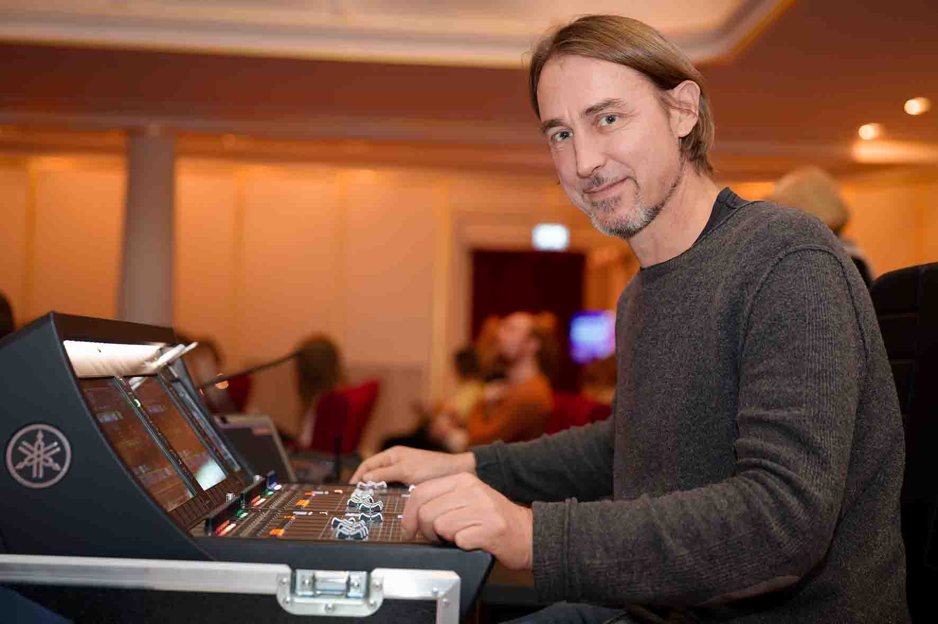

Deux antennes DAD sont connectées à la station de base Spectera à l'aide de câbles réseau. Elles sont alimentées par PoE et placées sur des supports à droite et à gauche de la scène. La station de base est connectée à la console de mixage numérique via Dante. L'interface utilisateur Web Spectera de Sennheiser, qui fonctionne sur un ordinateur portable à la console FoH, offre une vue d'ensemble parfaite et de nombreuses options de contrôle à distance. Les batteries lithium-ion BA 70 des boîtiers de poche SEK sont rechargées dans une station de recharge Sennheiser L 6000.

Les ensembles Neumann MCM 114 pour piano à queue, violons, alto et violoncelle
Le système modulaire Neumann Miniature Clip Mic MCM a été développé pour la prise de son rapprochée d'instruments acoustiques sur scène et en studio d'enregistrement. Des pinces de fixation spéciales (MC 1 à MC 9) et trois cols de cygne de différentes longueurs garantissent une fixation douce et sans vibrations sur tous types d'instruments, des cordes aux cuivres en passant par les pianos et les batteries.

Le « Berlin Chamber Collective » accompagne Philippson dans sa tournée. | 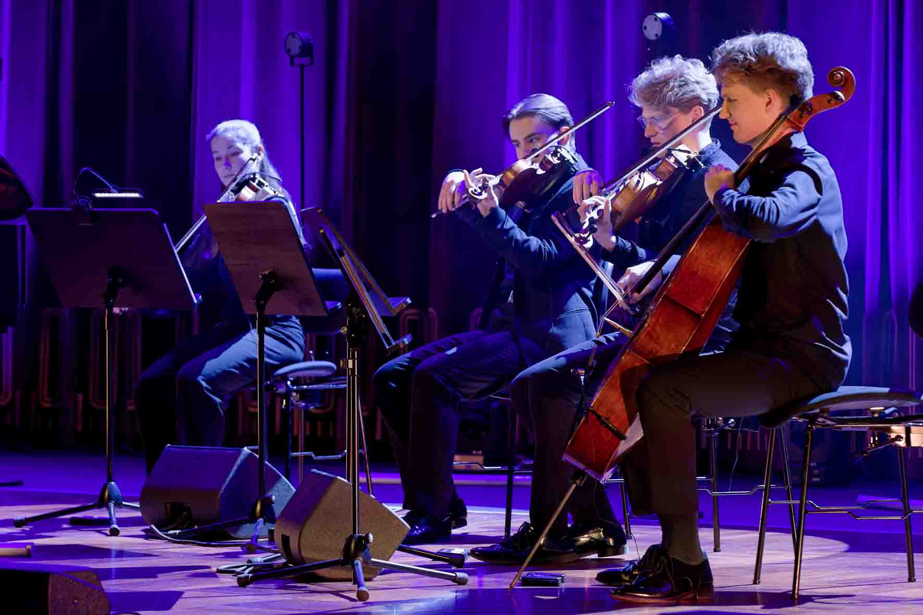

Pour microphoner le piano à queue, Seeliger utilise le Neumann MCM 114 Stereo Set Piano, avec des pinces magnétiques Neumann MC 8 Magnetic Piano Clips pour diriger les capsules vers les cordes ténor et aiguës dans une configuration AB. Les microphones Neumann sont complétés par un microphone dynamique Sennheiser evolution e 904 monté à l'extrémité du piano, au-dessus des cordes graves.
Une combinaison inhabituelle de microphones : en plus du MCM 114 Stereo Set Piano, Seeliger a installé un e 904 au-dessus des cordes graves. | 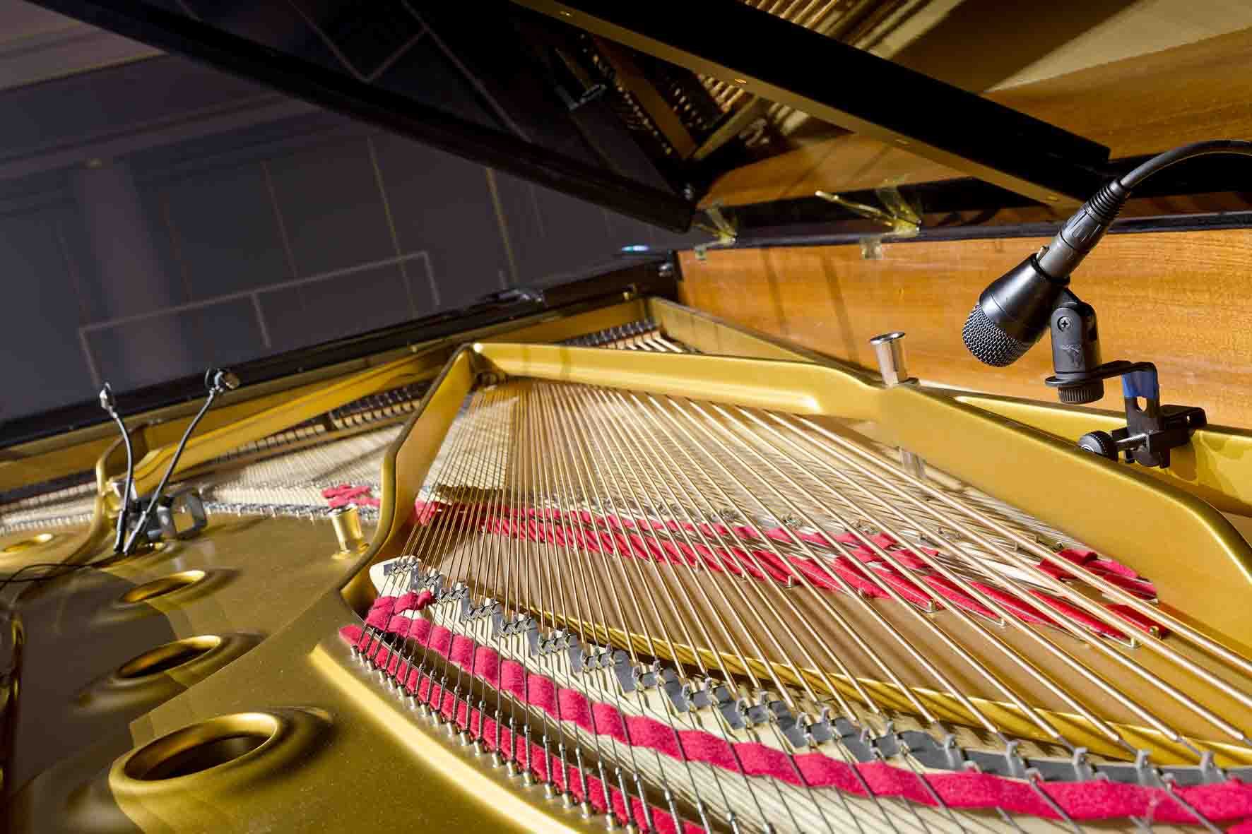

Les premiers et seconds violons ainsi que l'alto utilisent chacun un Neumann MCM 114 Set High Strings (MC 1), tandis que le violoncelle est équipé d'un Neumann MCM 114 Set Cello (MC 2). Le système Miniature Clip Mic élève le principe de l'électret à un nouveau standard sonore, garantissant une reproduction impressionnante et naturelle des graves et des ténors ainsi que des aigus transparents.

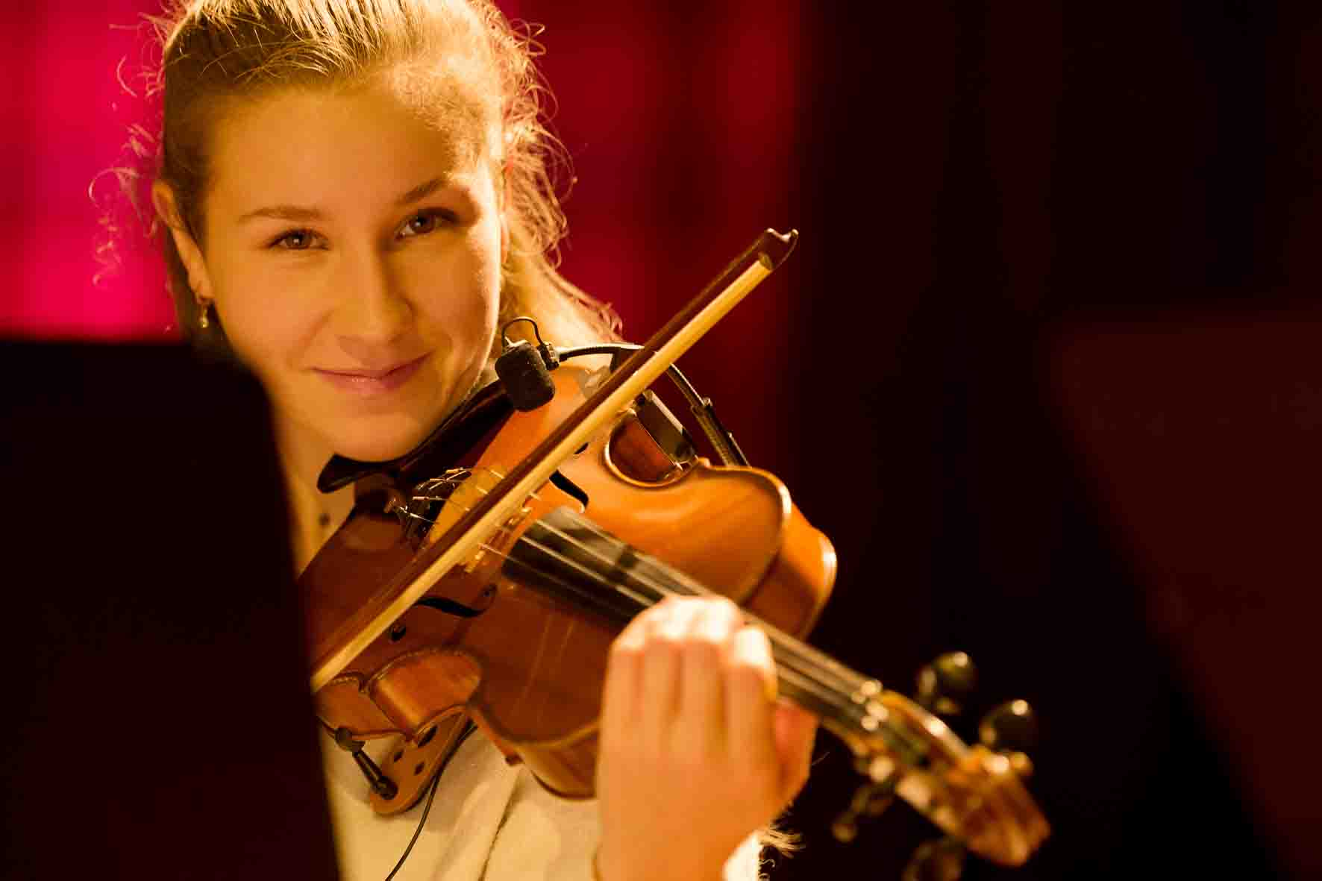 | Le Neumann MCM 114 Set High Strings a été utilisé pour les deux violons et l'alto.

Pour s'adresser au public, Philippson utilise un émetteur à main Sennheiser SKM 500 G4-S avec une capsule MMK 965-1 et un récepteur EM 300-500 G4 True Diversity. Seeliger utilise un autre émetteur à main G4 avec une capsule MMD 935-1 comme microphone de communication. L'une des responsabilités de ce professionnel de l'audio très expérimenté chez NORDLITE Event Solutions GmbH est la distribution de Spectera. Il accompagne Louis Philippson depuis l'automne 2024, d'abord en tant que tour manager, puis, pendant la tournée actuelle « Classical Music for Everyone », dans son double rôle d'ingénieur du son en chef et de tour manager.

Philippson utilise un système sans fil Evolution pour s'adresser au public. | 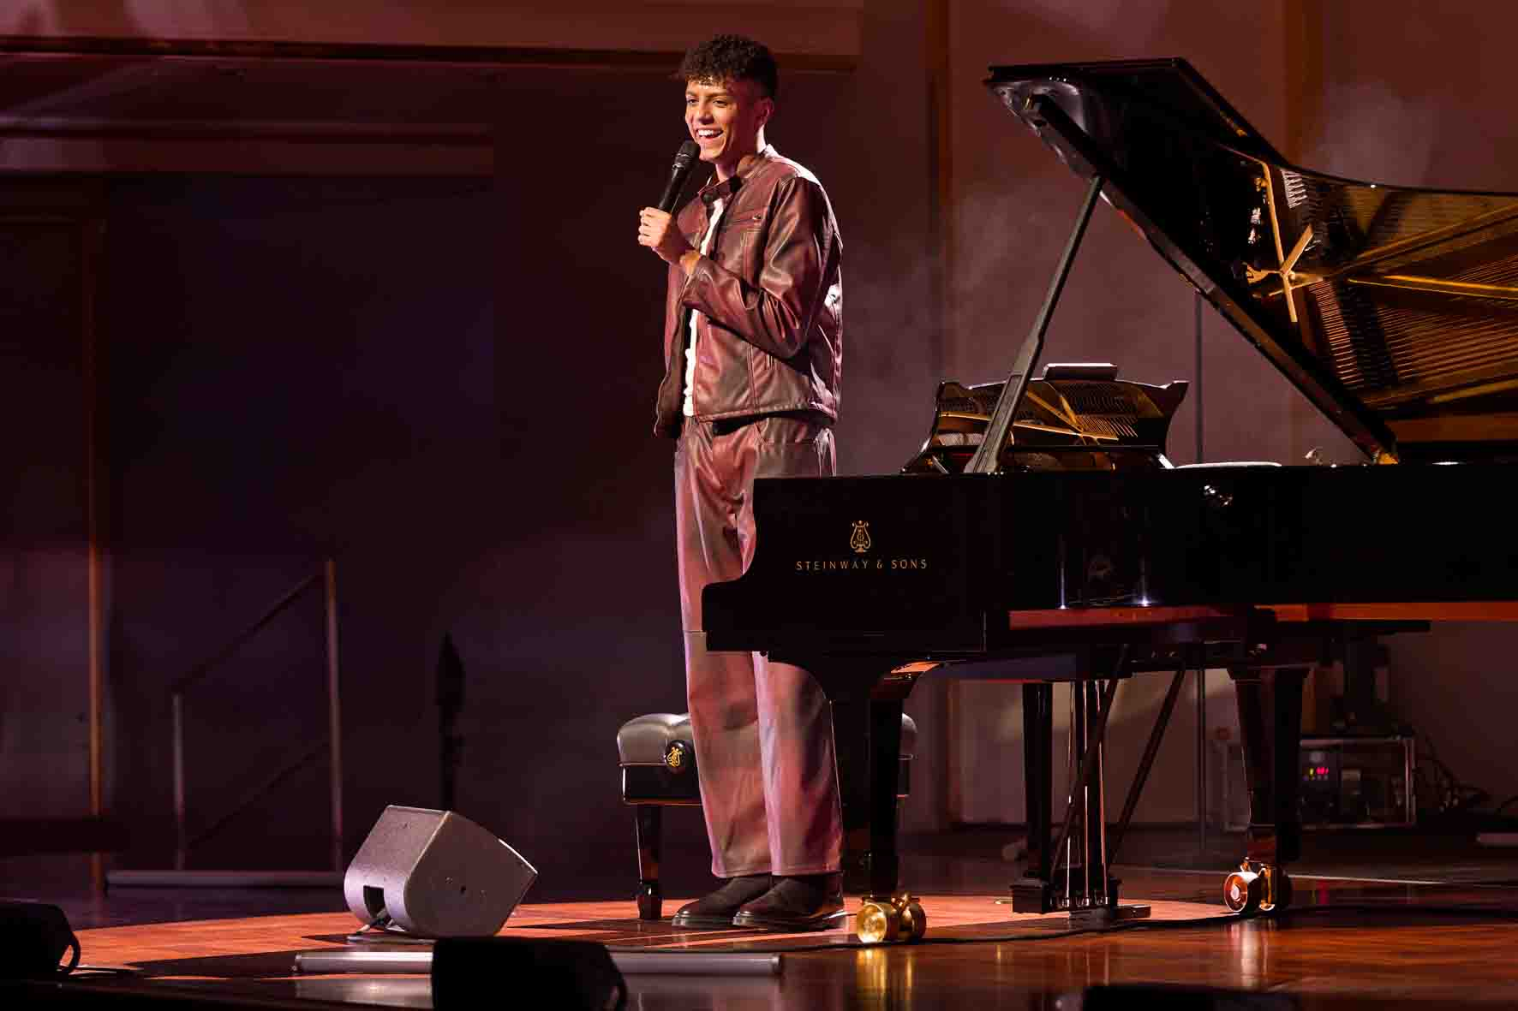

« L'utilisation combinée des microphones Neumann MCM et du système sans fil large bande Sennheiser Spectera lors de la tournée « Classical Music for Everyone » est une nouveauté pour moi, même si je possède les ensembles MCM depuis un certain temps déjà et que je les utilise régulièrement », explique Seeliger. « Les boîtiers SEK sont bidirectionnels, ce qui signifie qu'ils peuvent transmettre des signaux micro/ligne et recevoir des signaux IEM simultanément. Cependant, des haut-parleurs conventionnels sont utilisés comme moniteurs lors de la tournée de Louis Philippson, car le jeune ensemble n'a pas encore l'habitude d'utiliser des systèmes intra-auriculaires. J'ai constaté que de nombreux musiciens de formation classique ont tendance à considérer le monitoring intra-auriculaire avec un certain scepticisme au début, car ils sont habitués à des environnements d'écoute purement acoustiques. Je comprends tout à fait que l'ensemble n'ait pas voulu commencer à utiliser des IEM lors de concerts sans avoir eu le temps de s'y habituer. »

C'est pour cette raison que Thorsten Seeliger a choisi des capsules KK 14 avec une directivité cardioïde plutôt que le modèle omnidirectionnel Neumann KK 13. Il souhaitait ainsi éviter les interférences entre les microphones et prévenir tout risque de larsen. L'ensemble n'a émis aucune objection à la fixation des clips MCM sur ses instruments, et Louis Philippson n'a pas non plus émis de réserves quant à la présence de microphones et d'émetteurs de poche dans son piano.

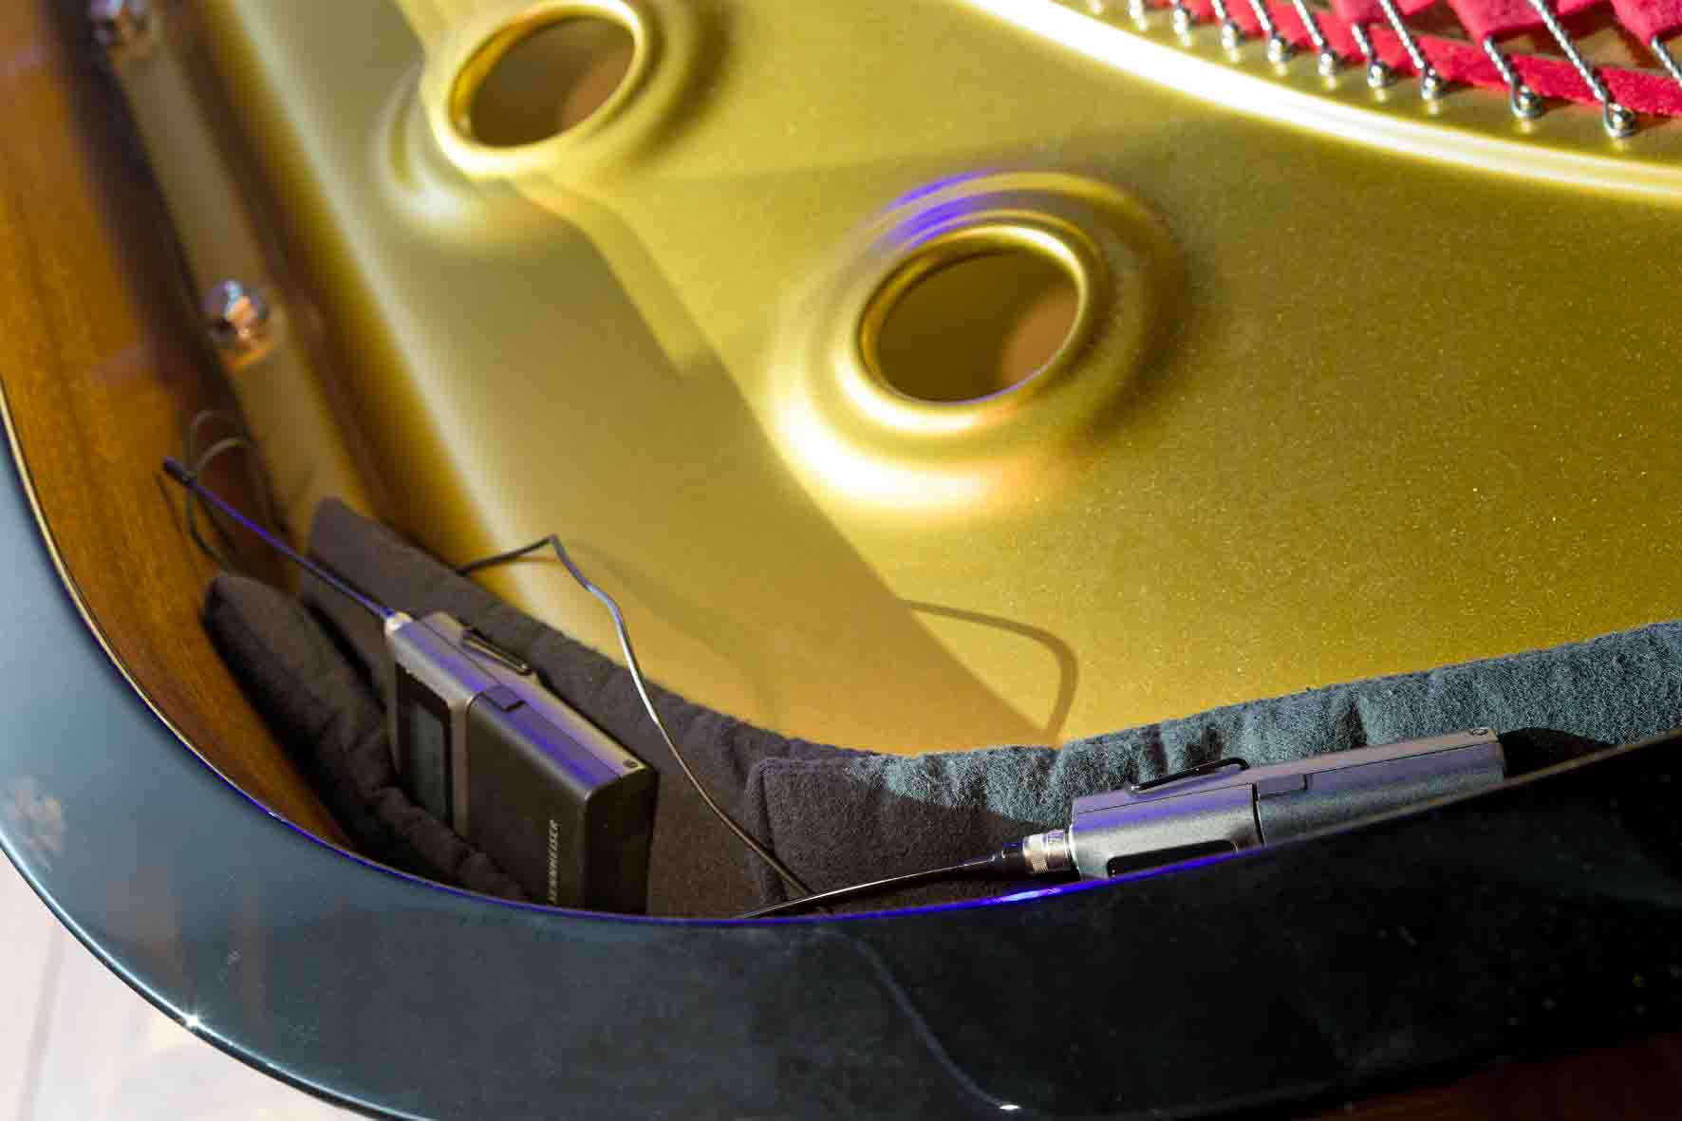 | Les émetteurs de poche Spectera dans le piano à queue

« Pendant la majeure partie du concert, je me contente de mixer subtilement le signal du Sennheiser e 904 sur les cordes graves du piano avec les deux microphones Neumann MCM », révèle Seeliger. « Cependant, le programme comprend également un morceau d'AC/DC, et pour celui-ci, je peux utiliser le e 904 afin d'obtenir le « punch » puissant dans les graves qui est nécessaire. » En ce qui concerne le son global, cette combinaison quelque peu inhabituelle de trois microphones a donné des résultats exceptionnels pendant le concert.

L'évolution e 904 au-dessus des cordes graves est particulièrement demandée pendant le morceau d'AC/DC. | 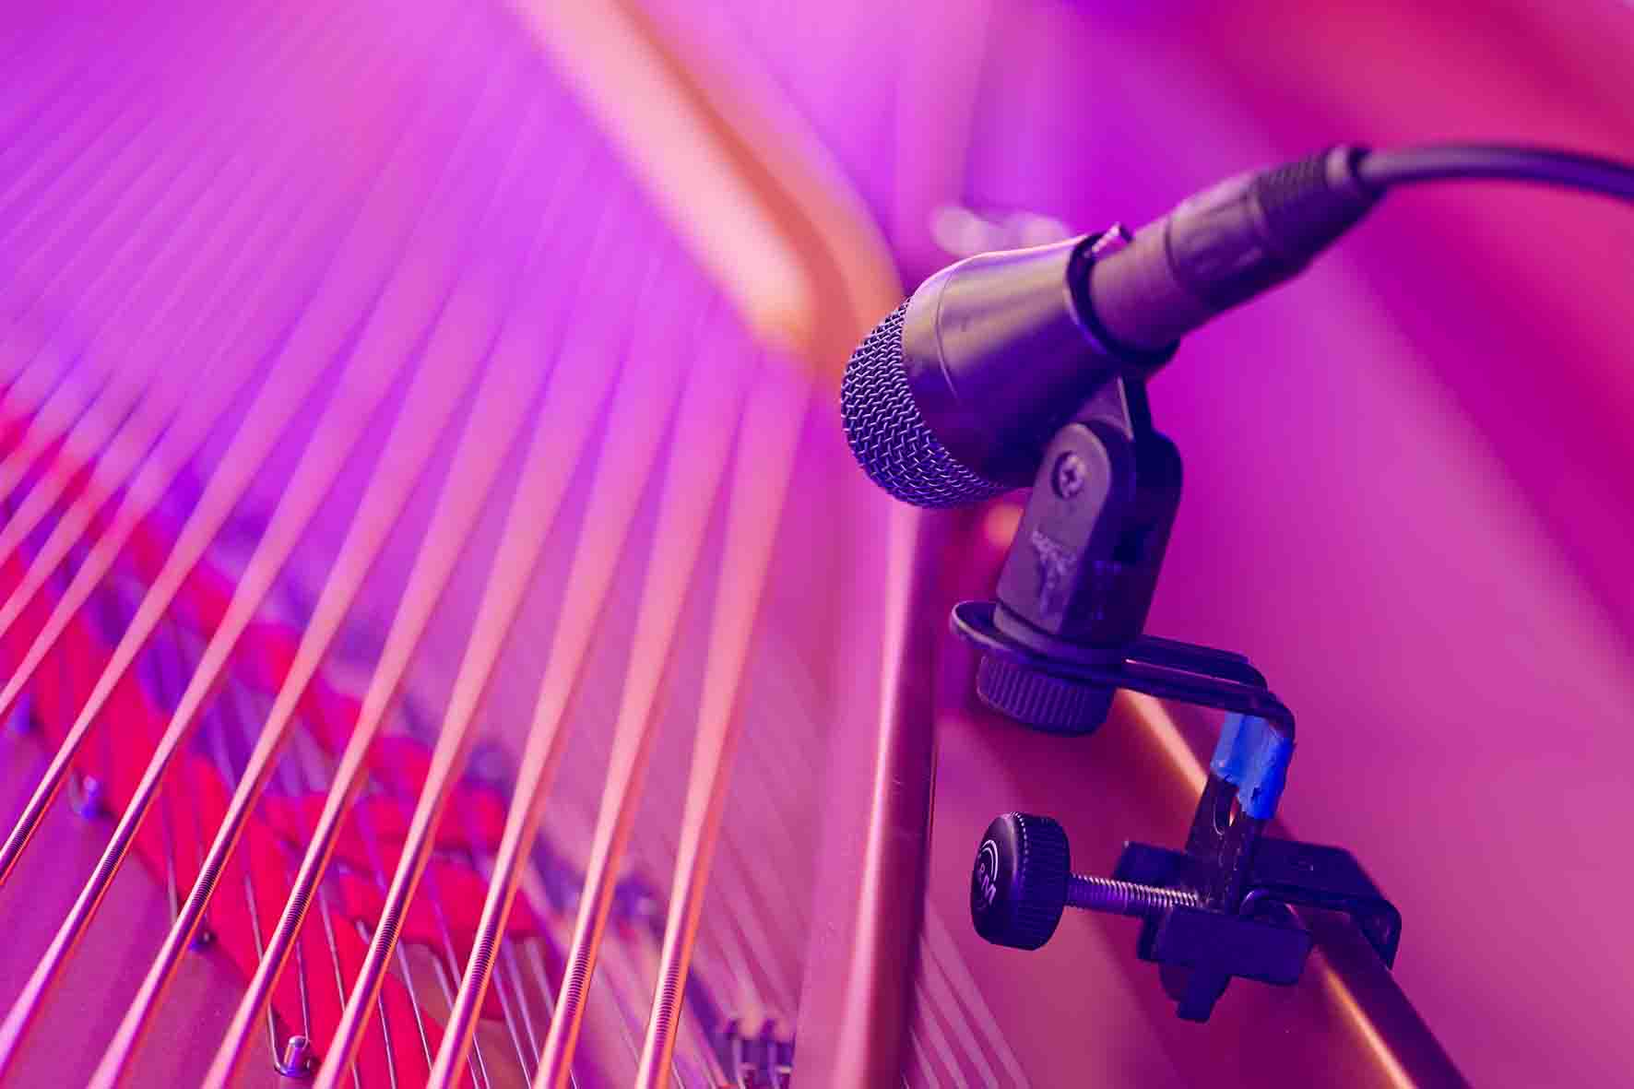

Afin d'obtenir un son aussi clair et transparent que possible, Seeliger a délibérément évité d'utiliser les configurations de prise de son couramment privilégiées dans le contexte de la musique classique, telles que les microphones à petite ou grande membrane placés à une certaine distance des instruments. « Les ensembles MCM offrent un son très rond et doux, même avec une prise de son rapprochée. De plus, il est très important pour nous d'avoir une scène bien rangée et dégagée », a-t-il commenté. « C'est vraiment fantastique de ne plus avoir à poser de câbles sur la scène sans pour autant faire de compromis sur la qualité sonore. »

Une équipe de rêve : Spectera et MCM | 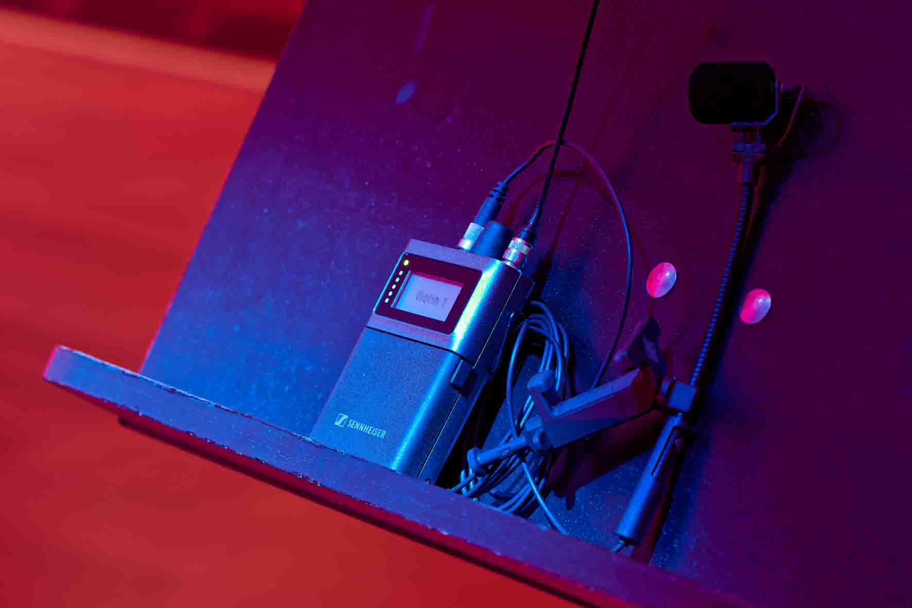

La gestion des fréquences, qui était souvent complexe auparavant, ne pose désormais plus aucun problème, pour le plus grand bonheur de Seeliger : « C'est devenu vraiment facile. Je lance un scan une fois sur place, je sélectionne une zone libre, je saisis les valeurs et, en 15 secondes environ, tout est réglé. Les boîtiers portatifs sont également réglés automatiquement sur la bonne fréquence, sans que j'aie à intervenir. Cela signifie que l'ensemble du système est prêt à fonctionner beaucoup plus rapidement qu'auparavant. Et je n'ai plus besoin de coller du ruban adhésif sur les boîtiers portatifs pour indiquer le nom de l'utilisateur. »

Un autre avantage de Spectera qui contribue à accélérer la configuration est son faible encombrement : la station de base ne prend qu'une unité de rack lorsqu'elle est installée dans un rack 19 pouces. Selon le mode audio, elle contrôle jusqu'à 64 liaisons audio (32 entrées et 32 sorties) et utilise jusqu'à deux canaux RF large bande indépendants au lieu d'un grand nombre de porteuses RF à bande étroite.

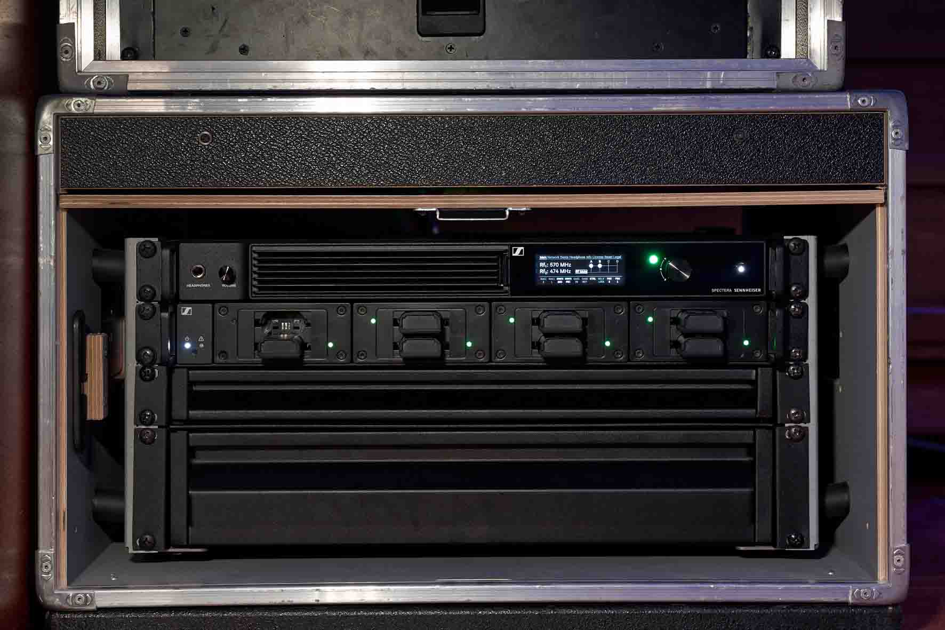 | Gain de place : la station de base Spectera avec unité de recharge L 6000

Spectera + MCM = un ensemble audiophile haut de gamme
Thorsten Seeliger décrit cette combinaison des systèmes Neumann Miniature Clip Mic MCM et de l'écosystème large bande Sennheiser Spectera comme un « ensemble audiophile haut de gamme », mais qui ne coûte pas une fortune. « Utilisés ensemble, ces composants offrent une qualité sonore exceptionnelle qui, à mon avis, est loin d'être égalée par les produits similaires proposés par d'autres fournisseurs. Le son est excellent sans qu'il soit nécessaire de procéder à des réglages importants des égaliseurs de canal, et le rapport qualité-prix est vraiment attractif. »

« En ce qui concerne la sonorisation de mes concerts, j'ai entièrement confiance en Thorsten Seeliger », déclare Philippson. « Même si je cherche toujours à en savoir et à en apprendre autant que possible, mes connaissances en matière de technologie audio sont loin d'être parfaites. Je fais actuellement mes premiers essais d'enregistrement de mon piano à la maison. Pour l'instant, j'utilise encore mon smartphone ou le microphone intégré à mon appareil photo numérique, ce qui n'est certainement pas une solution idéale, même si cela suffit pour de courtes vidéos sur les réseaux sociaux. Mais pour de vrais concerts, bien sûr, rien n'est plus important que la qualité sonore, et je suis vraiment ravi que nous utilisions des produits de marques renommées telles que Neumann et Sennheiser lors de ma tournée. Je suis encore novice en matière d'ingénierie du son, mais je connais bien sûr ces marques célèbres. »

Jörg Langel (Business Development Manager - Touring & Rental Professional Audio), qui est le principal interlocuteur de Thorsten Seeliger chez Sennheiser, commente : « La nouvelle série MCM de Neumann peut libérer tout son potentiel sonore lorsqu'elle est utilisée avec l'écosystème innovant Spectera de Sennheiser. La transmission sans fil de signaux audio PCM non compressés avec une longueur de mot de 24 bits et un taux d'échantillonnage de 96 kHz garantit une reproduction du signal exceptionnellement précise et naturelle qui établit des normes à tous égards. »
Classique, mais moderne…
Lors de leur tournée « Classical Music for Everyone » en 2025, Louis Philippson et son ensemble ont déjà fait salle comble et ravi leur public qui, contrairement à ce que l'on voit habituellement lors de concerts de musique classique, était étonnamment jeune et s'est clairement régalé dans une ambiance détendue. Fort de ce succès retentissant, la tournée devrait se poursuivre à partir de la fin février 2026. Au cours de son concert de deux heures, Philippson combine de nouveaux arrangements d'œuvres préférées de Beethoven, Chopin et Brahms, ainsi que des bandes originales de films et de séries télévisées populaires, notamment des compositions de Hans Zimmer. Le répertoire comprend même la pièce « Beethoven Virus », générée par l'IA, qui est généralement considérée comme injouable.

La tournée « La musique classique pour tous » se poursuivra à partir de février. | 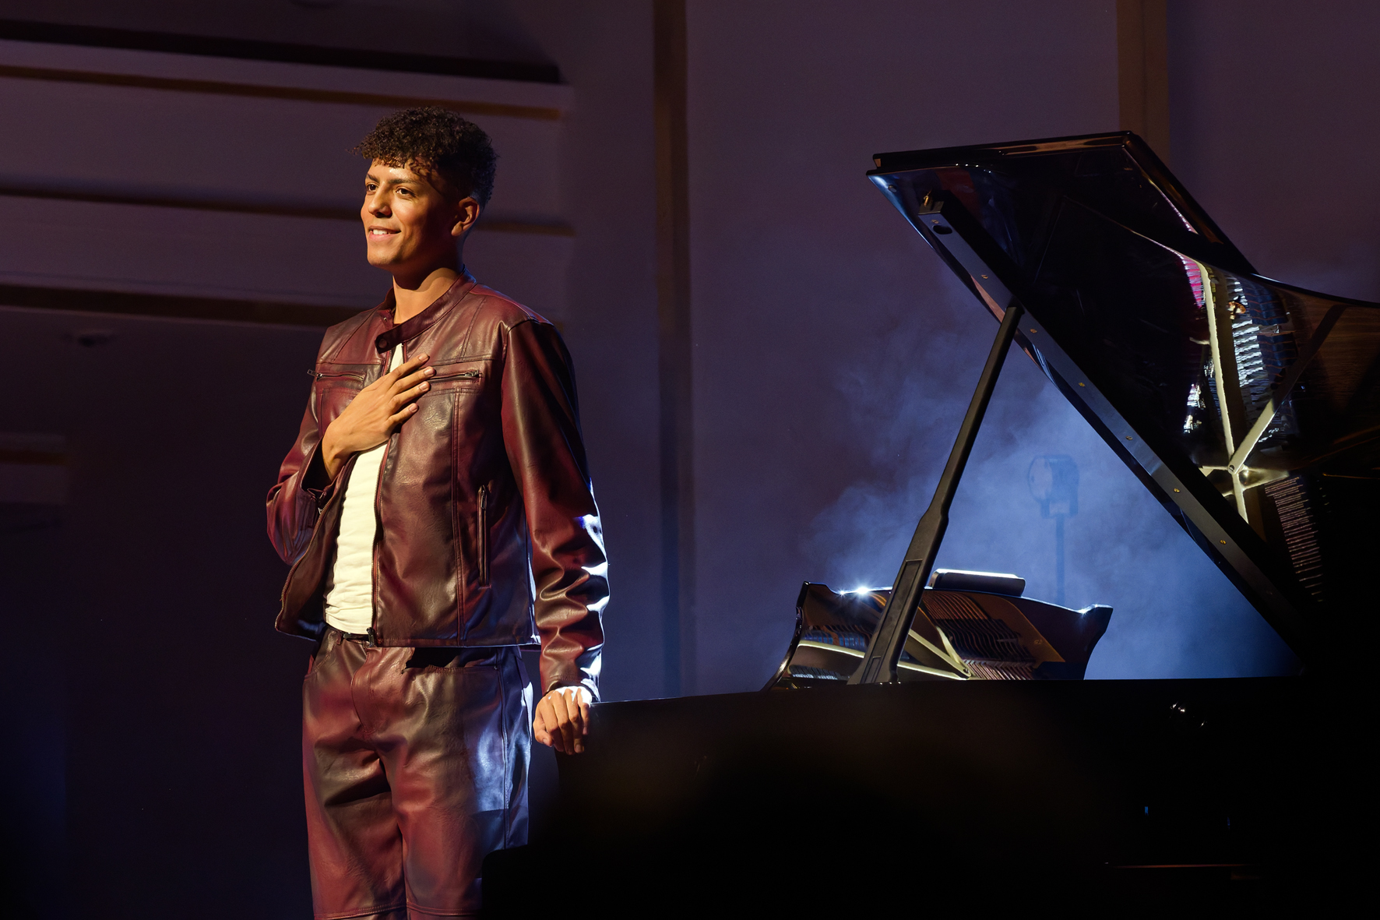

La qualité sonore de la tournée « Classical Music for Everyone », obtenue grâce au système Neumann Miniature Clip Mic MCM et au système large bande Spectera révolutionnaire de Sennheiser, est un véritable délice acoustique qui impressionne même les auditeurs les plus exigeants. Rarement la musique classique amplifiée par électroacoustique n'a été aussi harmonieuse – et aussi moderne – que lorsqu'elle est jouée par Louis Philippson.

À propos de Louis Philippson, pianiste sensationnel de la génération Z
Louis Philippson (www.instagram.com/louisphilippson/) est connu pour combiner sans effort les traditions classiques établies et les tendances musicales contemporaines. Son passage de la vie étudiante au Conservatoire Robert Schumann de Düsseldorf à la célébrité numérique en tant que star d'Internet semble s'être fait tout naturellement, presque sur un coup de tête. C'est pendant la pandémie de Covid que Philippson a eu l'idée de présenter ses talents exceptionnels de pianiste sur sa chaîne TikTok, agrémentés de commentaires pleins d'esprit, d'interprétations surprenantes et de son humour ironique caractéristique. Par exemple, s'inspirant d'un mème populaire sur Internet (« Les mains selon les compositeurs »), il a joué Chopin avec un fouet, puis Beethoven avec un marteau (enfin, presque...). Entre-temps, sa présence en ligne est devenue une vitrine contemporaine pour un genre musical qui est généralement ignoré par la génération Z et considéré par beaucoup comme élitiste et démodé. Mais Philippson prouve que la musique classique peut être extrêmement vivante, qu'elle peut être surprenante et même provocante, ce qui est très attrayant, en particulier pour un public plus jeune.
Sur le plan musical, Philippson est à la fois un artiste crossover et un médiateur. Son premier album « Exposition », sorti en 2025 et récompensé par le prestigieux prix OPUS KLASSIK dans la catégorie « Classic without Limits », rompt avec les attentes conventionnelles du genre. Il combine ses propres compositions avec de la musique néoclassique et de nouveaux arrangements d'œuvres populaires, qui se caractérisent toujours par sa touche personnelle. Comme il le dit lui-même, « Exposition » est un album de Louis Philippson : un appel émotionnel sans doctrines puristes et avec un refus d'être catalogué.
Philippson mène également de nombreuses autres activités créatives en dehors du piano. Parallèlement à sa carrière de pianiste, il étudie le commerce international, présente des émissions sur les chaînes de télévision Toggo et ZDF et se produit sur scène dans de grandes salles de concert et même dans des arènes, par exemple dans le cadre de la série « Night of the Proms » en 2024. Il affirme que la gestion du temps n'est pas un problème pour lui et que le multitâche est comme un élixir qui lui apporte une énergie nouvelle.

Pour Philippson, les concerts semblent être à la fois un espace d'expérimentation et un lieu de rencontre, et son succès lui donne raison. Lors de ses concerts, le jeune artiste montre à quel point la musique classique peut être moderne et accessible : captivante, vivante, pleine d'esprit, profonde et toujours interprétée avec virtuosité. Ses arrangements de tubes pop, ses vidéos virales au piano et ses propres compositions font de Louis Philippson l'une des voix les plus passionnantes de la nouvelle génération de musiciens de formation classique.

Les images haute résolution accompagnant ce communiqué de presse, ainsi que de nombreuses autres images, peuvent être téléchargées ici.
À propos de la marque Sennheiser – Façonner le futur de l’audio depuis plus de 80 ans
Nous vivons et respirons l'audio. Nous sommes animés par la passion de créer des solutions audio qui font la différence. Cette passion nous a menés des plus grandes scènes mondiales aux salons d'écoute les plus intimistes, faisant de Sennheiser le nom de l'audio qui ne se contente pas de sonner bien : il sonne juste. Depuis 1945, notre mission est de façonner le futur de l'audio et d'offrir des expériences sonores exceptionnelles à nos clients.
Tandis que les solutions audio professionnelles — telles que les microphones, les solutions pour la conférence, les technologies de streaming et les systèmes de monitoring — relèvent de l’activité de Sennheiser electronic SE & Co. KG, les produits destinés au grand public, comme les casques, les barres de son et les solutions auditives, sont exploités par Sonova Holding AG sous licence Sennheiser.
www.sennheiser.com

Sennheiser  Valentine Vialis  Local Coordordinator France  Tel : 06 84 98 19 22  Valentine.vialis@sennheiser.com | Marie Antoinette  Julien vermessen  Tel : 01 55 04 86 42  Julien.v@marie-antoinette.fr

